TP N° 2 : Analyse temporelle des systèmes linéaires du 1er et 2eme ordre
Nom : …………………………. Prénom : ……………………………… Gr : …………
But de TP :
L’objectif de ce TP est de voir les réponses temporelles des systèmes de 1er et 2eme ordre en utilisant MATLAB. Déterminer la réponse d’un système quelconque à des grandeurs d’entrée typique telles que l’impulsion, l’échelon, la rampe. Déterminer les caractéristique d’une réponse telles que le temps de réponse t_{r} le temps de montée t_{m}, le dépassement maximal d.
- On considère le système du premier ordre suivant :
$$F(s)=\frac{K}{1+τs}$$
On appelle : K : le gain statique. $τ$ : la constante du temps du système.

- Réponse impulsionnelle et indicielle
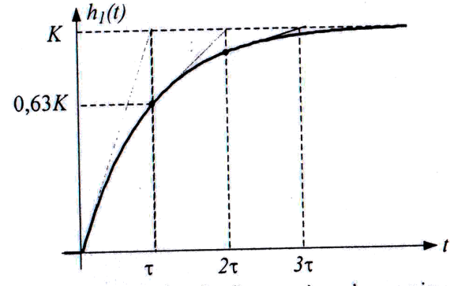
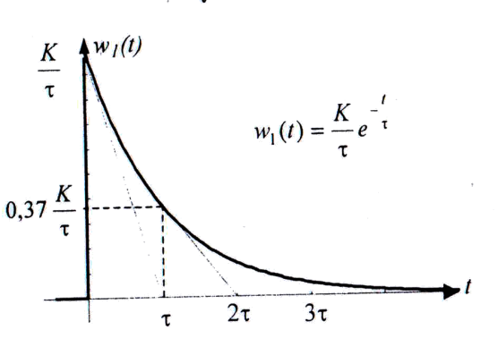

$$s\left(t\right)=\frac{K}{τ}e^{−t/τ}$$
$$s\left(t\right)=K(1−e^{−t/τ})$$
Réponse impulsionnelle réponse indicielle
- a- Tracer les allures de cette courbe (K=3 et τ=2 ) pour impulsionnelle et indicielle s(t) par la commande impulse et step.

Nom : …………………………. Prénom : ………………………………
b- donner l’expression du temps de réponse à 5% t_{r}.
………………………………………………………………………………………………………….
………………………………………………………………………………………………………….
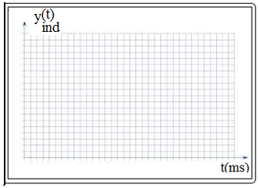
- a- pour τ=1s et K =0.5 et 1.5 enregistrer la réponse indicielle et mesurer le temps de réponse à 5%. Quel est l’effet de la valeur de K sur le temps de réponse t_{r}. Conclure.
……………………………………………………
……………………………………………………
…………………………………………………..
…………………………………………………..
…………………………………………………..
…………………………………………………..

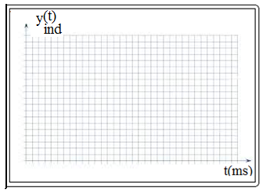
b- Pour K =1 et τ=0.5s et 1s enregistrer la réponse indicielle et mesurer le temps de réponse à 5%. Quel est l’effet de la valeur de τ sur le temps de réponse t_{r}. Conclure. ……………………………………………………
……………………………………………………
…………………………………………………..
…………………………………………………..
…………………………………………………..
…………………………………………………..

- Réponse à une rampe
$$s\left(t\right)=K\left(t−τ\right)+Kτe^{{−t}/τ}$$

- A - pour τ=1s et K =0.5 et 1.5 enregistrer la réponse à une rampe unitaire par la commande lsim. A partir de la réponse déduire la valeur de la constante du temps τ.
Nom : …………………………. Prénom : ………………………………
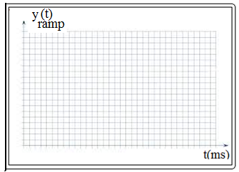
………………………………………………..
………………………………………………..
………………………………………………..
……………………………………………….
………………………………………………..
………………………………………………..

- Pour quelle valeur de K a-t-on une réponse parallèle à la rampe.
……………………………………………………………………………………………….
- On considère le système du deuxième ordre suivant :
$$F(P)=\frac{k}{\frac{P²}{{w²}_{n}}+\frac{2ζ}{w_{n}}P+1}$$

K : est le gain statique du système
$ζ$: est la pulsation naturelle ou pulsation propre du système appelé aussi pulsation propre des oscillations non amorties (en rad/s)
- Réponse indicielle
  - Donner l’expression de la réponse indicielle s(t) face à un échelon unitaire. Discuter suivant les valeurs de ζ.
………………………………………………………………………………………………………….
………………………………………………………………………………………………………….
………………………………………………………………………………………………………….
  - Pour ζ<0.7, donner l’expression du :
      - Temps de montée (T_{m})……………………………………………………………..
      - Le temps de réponse à 5% (T_{r})……………………………………………………..
      - Le temps du pic (T_{pic})………………………………………………………………
Nom : …………………………. Prénom : ………………………………
      - Le dépassement D en %............................................................................................
      - La pseudo-pulsation ω_{p}……………………………………………………………..
On prend k=1 et ω_{n}=10rd/s.
- Visualiser sur une même figure la réponse indicielle de ce système pour ζ=0.3 ;0.5 ;0.7 ;1 ;1.3. retrouver les paramètres de la question 2 pour chaque cas. Conclure.
………………………………………………..
………………………………………………..
………………………………………………..
……………………………………………….
………………………………………………..
………………………………………………..

- Quel est les l’effet, pour la réponse indicielle d’une variation de la valeur k (ζ et ω_{n} sont constantes) sur les paramètres de la question 2. Conclure.
…………………………………………………………………………………………………………………………………………………………………………………………………………………………………………………………………………………………………………………………………………………………………………………………………………………………………………………………………………………………………………………………………………………………………………………………………………………
- Quel est les l’effet, pour la réponse indicielle d’une variation de la valeur ω_{n} (ζ et k sont constantes) sur les paramètres de la question 2. Conclure.

